SH0304绝缘油腐蚀硫测定仪
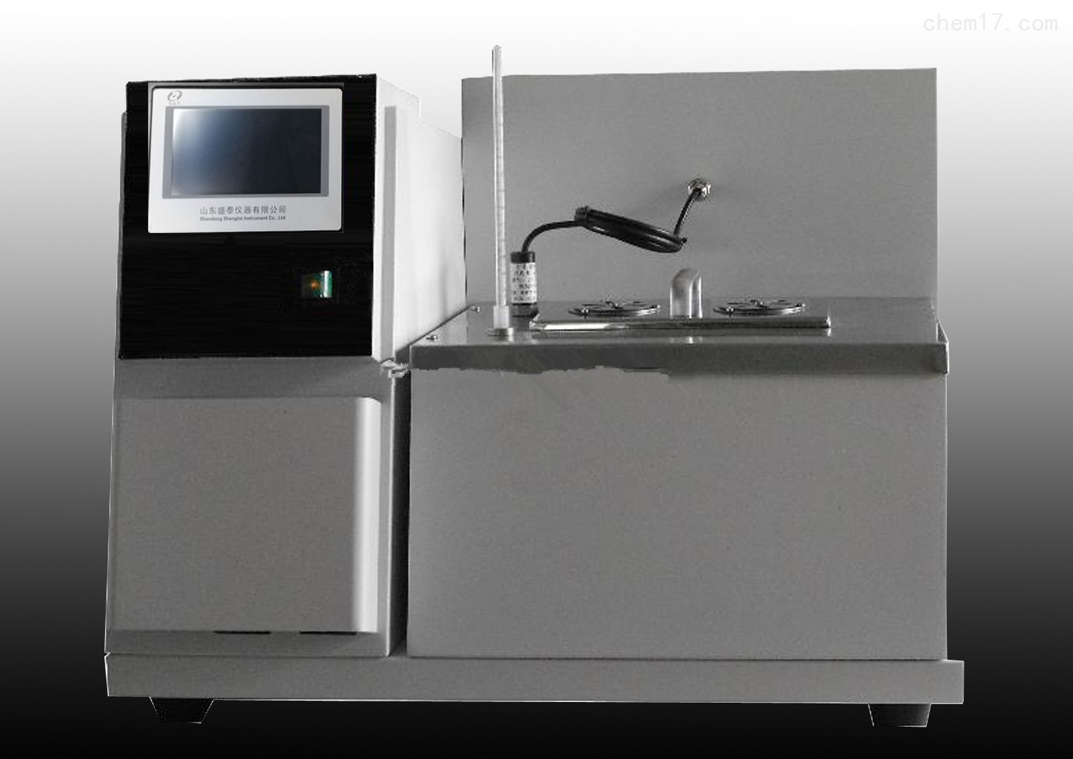

绝缘油腐蚀性硫测定仪是依照国标SH/T0304-92《电气绝缘油腐蚀性硫试验法》和SH/T0804-2007《电气绝缘油腐蚀性硫试验银片试验法》标准的要求进行研制。采用PLC单片机控制，7寸触屏彩屏显示器；以精密金属铂电阻作为测温元件，实现高精度的恒温控制。广泛应用于石化、电力、铁路、科研等部门，是油品分析和质量检查不可缺少的设备。
技术参数
1、控 温范围：0～150℃
测量精度：±0.2 %
分 辨 率：0.1℃
恒温精度：±1.0℃
加热功率：1600 W
2、计 时量程：0～99小时59分59秒
测量精度：±0.01 %
分 辨 率：1秒
3、流 量 计：5.0±0.1L/h
4、重 量：35Kg
5、外型尺寸：500×455×680mm

